1. Git代码托管·快速入门
   1. 安装Git：<https://git-scm.com/downloads>；或者使用Github
   2. 配置个人信息：(Git操作全部在Git Shell中)
      1. git config -- global user.name <your name>
      2. git config -- global user.email <your email>
   3. Git简介

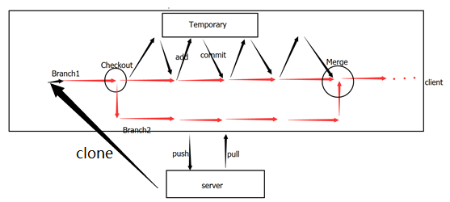

* 1. 一般操作流程
     1. git clone “Repository Address”
     2. git checkout “your own branch name”
     3. git add .
     4. git commit -m “your comments”
     5. git push origin “your branch name”
     6. When there are changes, back to iii;

1. 开发流程
2. 初始化：Master branch完成配置，并集合所有开发所需资料；
3. 在每个开发者clone仓库完成后，checkout一个新的分支；如蓝牙开发者，可创建一个“HC06“分支，并在该分支上commit代码以及push
4. cubeMX配置文件改动，需提前告知**管理员**进行统一配置，一般情况下不需要更改；仅限于硬件初始化配置错误情况
5. 函数编写，请注意写在注释规定的地方，否则可能有被覆盖的风险；主要函数开发请遵循**API文档**规范，测试和功能函数自行保留；

注意变量命名规范，尽量使用**前缀命名**，如“HC06_open_session“

1. 代码debug完成后，更重要的是上机表现；
2. commit message规范：尽量写清commit的理由，不要怕长；包含有mod(ify), update, typo, add, rm等几种情况;

e.g.   
**add: trusted_ip in model and control part; mod: logic in isNaN@req.body**

1. 工程结构

工程结构为：

**/资料**：参考资料文件夹[clone后自行解压即可]

* **ADC**：ADC模块参考
  + ADC笔记：网上搜罗，结合数电知识可快速入门

+ ADC：STM官方HAL开发样例，源自F1库源码

* **GY521**：廉价6轴参考

- **测试程序**

+ 51-code

+ Arduino：Arduino lib代码，附带Example

+ GY-52三轴陀螺仪

+ GY-52测试程序：含STM32代码

+ 数据手册及参考文档

。 MPU6050_SCH：电路图

。 PS-MPU-6000A&RM-MPU-6000A： 参考手册

* **JY61**：高档6轴参考，资料和JY91九轴通用，注意无磁感与气压数据

+ 上位机：上位机软件

+ STM32： STM32参考代码

+ JY模块PCBLib： 没用

* + JY901使用说明V2：官方使用说明
* **HC06**：蓝牙模块参考

+ HC串口助手

* + HC06用户手册.pdf
  + AT指令集.txt
* **STM32F103X over HAL**：开发过程中参考
  + HAL-UM1850：HAL库函数使用说明
  + RM0008： F1板子模块使用说明（e.g. TIM）
  + STM32F103x: F1板子硬件使用说明（e.g. 针脚定义）
  + STM32的函数说明: F1标准库函数说明
  + Projects.7z：超高1.7%压缩的官方HAL库样例

**/onHand**： 源码目录

+ Inc

+ MDK-ARM

+ Src：代码

。onHand.ioc：cubeMX配置文件